NORME INTERNATIONALE |  | ISO/CEI  9995-1  FCD  2005-07-07
Technologies de l'information — Disposition des claviers conçus pour la bureautique —
Partie 1:
Principes généraux pour la disposition de claviers
Information technology — Keyboard layouts for text and office systems —
Part 1:
General principles governing keyboard layouts

Sommaire Page
Avant-propos v
Introduction vii
1 Domaine d'application 1
2 Conformité 2
2.1 Conformité avec la partie 1 2
2.2 Prescription de conformité générale 2
2.3 Déclarations de conformité 2
3 Références normatives 2
4 Définitions 2
5 Divisions du clavier 4
5.1 Division logique du clavier en groupes et niveaux 4
5.2 Division physique du clavier en modules et zones 5
6 Conditions requises 6
6.1 Emplacement des modules 6
6.2 Méthodes d'indication des affectations de touches 6
7 Système de numérotation d'emplacement de touches 7
7.1 Principe des grilles 7
7.2 Désignation des emplacements de touches 7
7.3 Emplacements de référence des rangées et colonnes 10
7.4 Prescriptions de numérotation d'emplacement de touches 11
8 Principes généraux d'attribution de noms de touches et de positionnement de symboles 11
8.1 Emplacements des groupes 11
8.2 Emplacements des niveaux au sein d'un groupe 11
8.2.1 Présentation des légendes – trois niveaux sur le dessus d'une touche 11
8.2.2 Présentation des légendes – deux niveaux sur le dessus d'une touche, et niveau 3 sur la face de la touche 11
8.3 Paires de lettres majuscule/minuscule 12
8.4 Taille minimale requise pour les symboles de dessus de touche 12
9 Agencement et distance entre les touches 12
9.1 Disposition des touches 12
9.2 Autres spécifications 12
Annexe A (informative) Liste des normes remplacées (en partie ou complètement) par la présente norme 14
Annexe B (informative) – Exemples of normes nationales 15

Avant-propos
L'ISO (Organisation internationale de normalisation) et la CEI (Commission électrotechnique internationale) forment un système spécialisé dans la normalisation internationale. Les comités membres nationaux de l'ISO et de la CEI participent au développement de normes internationales dans le cadre de comités techniques établis par l'organisation concernée pour traiter des domaines particuliers d'activité technique. Les comités techniques de l'ISO et de la CEI collaborent dans des domaines d'intérêt commun. En liaison avec l'ISO et la CEI, d'autres organisations internationales, gouvernementales et non gouvernementales, participent également aux travaux.
Dans le domaine des technologies de l'information, l'ISO et la CEI ont créé un comité technique mixte, l'ISO/CEI JTC 1. Les projets de normes internationales adoptés par le comité technique mixte sont soumis aux organismes nationaux pour approbation. Leur publication comme normes internationales requiert l'approbation de 75% au moins des comités membres votants.
La norme internationale ISO/CEI 9995-1 a été élaborée par le comité technique mixte ISO/CEI JTC 1, Technologies de l'information, sous-comité SC 18, Traitement des documents et communications associées.
Cette première édition annule tout ou partie des normes ci-dessous :
- ISO 1090:1981
- ISO 1091:1977
- ISO 1092:1974
- ISO 1093:1981
- ISO 2126:1975
- ISO 2530:1975
- ISO 3243:1975
- ISO 3244:1984
- ISO 4169:1979
- ISO 8884:1989.
Pour tout détail supplémentaire, se reporter à l'annexe A de la présente partie de l'ISO/CEI 9995, présentée à titre d’information seulement.
L'ISO/CEI 9995 Technologies de l'information - Disposition des claviers conçus pour la bureautique comprend les parties suivantes :
- Partie 1 : Principes généraux pour la disposition des claviers
- Partie 2 : Module alphanumérique
- Partie 3 : Dispositions complémentaires de la zone alphanumérique du module alphanumérique
- Partie 4 : Module numérique
- Partie 5 : Module d'édition
- Partie 6 : Module de fonctions
- Partie 7 : Symboles employés pour la représentation de fonctions
- Partie 8 : Affectation de lettres aux touches d'un pavé numérique
Introduction
Avant l'existence de l'ISO/CEI 9995, la disposition des claviers des équipements informatiques comme les ordinateurs personnels, les stations de travail et les terminaux d'ordinateurs, était régie par des normes destinées initialement aux machines à écrire, aux calculatrices et autres. Les concepteurs de claviers de machines de bureau ont donc dû choisir parmi les normes quelquefois incompatibles, qui à leur tour ont donné lieu à l'existence de dispositions de clavier très différentes.
L'ISO/CEI 9995 définit une structure pour la disposition des claviers des équipements informatiques. Les fonctions devant être exécutées par les claviers sont groupées en quatre catégories qui correspondent aux quatre modules physiques du clavier.
L'application de l'ISO/CEI 9995 dans la conception des claviers va fournir une interface uniforme et prévisible entre l'utilisateur et les machines de bureau en divisant le clavier en zones et modules, et en affectant des fonctions aux touches. L'une des tâches principales a été de prendre en charge les jeux plus élaborés ou multiples de caractères requis par les diverses applications auxquelles sont destinés les claviers de nos jours. On est parvenu à ce résultat en affectant plusieurs caractères graphiques ou fonctions de commande à chacune des touches d'un clavier, principalement dans le module alphanumérique.

Technologies de l'information — Disposition des claviers conçus pour la bureautique — Partie 1 : Principes généraux pour la disposition de claviers

Domaine d'application
L'ISO/CEI 9995 spécifie les différentes caractéristiques des claviers d'équipements informatiques par exemple :
a) les ordinateurs personnels, les stations de travail, les terminaux d'ordinateurs, les terminaux à écran de visualisation (TEV), les machines à écrire, etc., dotés d'un clavier alphanumérique ;

b) les calculatrices, les téléphones et les guichets automatiques qui possèdent un pavé numérique.

Le clavier défini dans l'ISO/CEI 9995 est de type linéaire courant. Il est physiquement divisé en modules eux-mêmes divisés en zones dans lesquelles sont disposées les touches.
Dans la présente partie de l'ISO/CEI 9995, les modules du clavier sont identifiés et la forme générale ainsi que la disposition relative des modules sont spécifiées. Cette partie couvre également l'espacement des touches et les caractéristiques physiques car ils constituent les principes régissant l'emplacement des caractères et des symboles sur les touches.
Cette partie définit en outre un système de numérotation des touches qui s'applique à tous les types de claviers numériques, alphanumériques et composites des équipements informatiques.
Elle précise les principes régissant l'emplacement des caractères et des symboles sur les touches de tous les types de claviers numériques, alphanumériques et composites des équipements informatiques. Bien que le clavier défini par l'ISO/CEI 9995 puisse être utilisé pour différentes langues, les spécifications s'appliquent aux langues latines écrites de gauche à droite, et de haut en bas.
La disposition primaire au sein de la zone alphanumérique est établie dans la plupart des pays par une norme nationale ou par l'usage. L'ISO/CEI 9995-2 donne les lignes directrices d'affectation et l'ISO/CEI 9995-3, les dispositions complémentaires.
Cette partie de l'ISO/CEI 9995 définit les caractéristiques associées à l'interface 1 de la figure 1.
L'ISO/CEI 9995 spécifie l'affectation des fonctions (caractères graphiques, fonctions de commande ou les deux) aux touches. On a attribué des noms courants qui devraient être familiers pour les utilisateurs de clavier ont été attribués aux caractères et fonctions. Les claviers ne génèrent généralement pas de fonctions de commande codées, mais l'utilisation d'une touche de fonction de commande peut entraîner l'apparition de fonctions codées durant l'échange de données, permettant ainsi d'obtenir le résultat escompté.
L'effet des touches qui affectent les états de clavier est précisé dans d'autres parties de l'ISO/CEI 9995.

Conformité

Conformité avec la partie 1
L'équipement est conforme à l'ISO/CEI 9995-1 s'il répond aux prescriptions des articles 5 à 9. Selon l'usage qui est fait de l'équipement, la mise en œuvre de certains modules ou zones n'est pas nécessaire.

Prescription de conformité générale
Un clavier considéré conforme à l'ISO/CEI 9995 doit au moins correspondre à la présente partie ainsi qu'à toutes celles qui s'appliquent à ce modèle particulier de clavier.
Toute conformité avec l'ISO/CEI 9995-7 n'implique en aucune manière une conformité quelconque avec une autre partie de l'ISO/CEI 9995.
Il en va de même pour l'ISO/CEI 9995-8.

Déclarations de conformité
Toute déclaration de conformité avec l'ISO/CEI 9995 doit indiquer les parties de la norme pour lesquelles la conformité est revendiquée.

Références normatives
La norme suivante contient des dispositions qui, par suite de la référence qui en est faite ici, constituent des dispositions valables pour la présente partie de l'ISO/CEI 9995. Au moment de la publication, l'édition indiquée était en vigueur. Toute norme est sujette à révision et les parties prenantes des accords fondés sur la présente partie de l'ISO/CEI 9995 sont invitées à rechercher la possibilité d'appliquer les éditions les plus récentes des normes indiquées ci-après. Les membres de la CEI et de l'ISO possèdent le registre des normes internationales en vigueur.
ISO 9241-4 : 1998 Exigences ergonomiques des terminaux à écran de visualisation (TEV) utilisés pour des tâches de bureau - Partie 4 : Exigences relatives au clavier.
ISO 9241-4:1998/Cor 1:2000 Exigences ergonomiques des terminaux à écran de visualisation (TEV) utilisés pour des tâches de bureau - Partie 4 : Exigences relatives au clavier – Corrigendum 1.

Définitions
Pour les besoins de la présente partie de l'ISO/CEI 9995, les définitions suivantes s'appliquent :
4.1 position active : Position qui va correspondre au symbole graphique représentant le caractère graphique suivant ou par rapport à laquelle la fonction de commande suivante doit se produire.
NOTE 1 : la position active est généralement indiquée par un curseur à l'écran.
4.2 système associé : Système auquel est relié le clavier. Il comprend généralement un processeur et un logiciel permettant de gérer le clavier et d'exécuter les programmes d'application.
4.3 état de verrouillage majuscules : État dont l'activation entraîne la production des majuscules existantes de tous les caractères graphiques du clavier. Les normes nationales ou l'usage peuvent déterminer les caractères graphiques affectés par cet état.

4.4 fonction de commande : Action qui affecte l'enregistrement, le traitement, la transmission ou l'interprétation des données.
4.5 touche de fonction : Touche dont le but principal est l'entrée d'une fonction de commande. Il existe des touches de fonction dans tous les modules du clavier.
4.6 caractère graphique : Caractère, autre qu'une fonction de commande, qui possède une représentation visuelle généralement manuscrite, imprimée ou affichée.
4.7 touche graphique : Touche dont le but principal est l'entrée d'un caractère graphique ou d'un élément de caractère. Certaines touches peuvent également servir à entrer des fonctions de commande.
4.8 symbole graphique : Représentation visuelle d'un caractère graphique, d'une fonction de commande, ou d'une combinaison d'un ou de plusieurs caractères graphiques et/ou fonctions de commande.
4.9 groupe : État logique d'un clavier donnant accès à des caractères graphiques ou à des éléments de caractères graphiques. Ces caractères ou éléments forment généralement un tout logique et peuvent être agencés sur plusieurs niveaux au sein d'un groupe. L'entrée de certains caractères graphiques, comme les lettres accentuées, peut nécessiter l'accès à plusieurs groupes.
4.10 sélection de groupe : Fonction dont l'activation change l'état du clavier afin de produire des caractères d'un autre groupe.
4.11 effet de touche : Effet résultant de l'activation d'une touche, suivant le niveau en vigueur, et éventuellement de l'utilisation simultanée d'une ou de plusieurs touches de combinaison. Il peut s'agir de la génération d'un caractère graphique ou d'une fonction de commande.
4.12 niveau : État logique d'un clavier donnant accès à des caractères graphiques ou à des éléments de caractères graphiques. Ces caractères ou éléments forment généralement un tout logique, comme la forme majuscule des lettres. Dans certains cas, le niveau choisi peut également affecter les touches de fonction.
4.13 sélection de niveau : Fonction dont l'activation change l'état du clavier en produisant des caractères d'un niveau différent.
4.14 état de verrouillage de niveau : État dont l'activation entraîne la génération de caractères affectés à un niveau spécifique.
4.15 état de verrouillage : État résultant de l'activation d'une touche de verrouillage, seule ou avec une autre touche de combinaison.
4.16 disposition de groupe primaire : Affectation des caractères graphiques du groupe 1 aux touches d'un clavier particulier, définie par une norme nationale ou établie par l'usage courant d'un pays ou d'un groupe de pays.
4.17 touche de combinaison : Touche dont l'activation n'a aucun effet immédiat, mais qui modifie celui des autres touches. Il s'agit, par exemple, d'une touche de sélection de niveau ou d'une touche de commande.
4.18 disposition de groupe secondaire : Affectation des caractères graphiques du groupe 2 aux touches d'un clavier particulier.
4.19 module : Bloc de touches dont les fonctions sont d’une catégorie semblable.
4.20 zone : Partie d'un module de clavier définie dans l'ISO/CEI 9995.

Divisions du clavier
Pour les besoins de la présente norme, le clavier est considéré comme un élément intermédiaire entre un utilisateur et un système de traitement de l'information. Il permet à un être humain d'entrer des informations (voir figure 1).
Les fonctions du clavier peuvent se résumer comme suit :
  - l'utilisateur active une ou plusieurs touches (interface 1) ;
  - les signaux correspondants sont transmis au système de traitement de l'information (interface 2).
Pour les besoins de la présente norme internationale, le clavier est considéré comme étant divisé logiquement en groupes et niveaux, et physiquement en modules et zones.

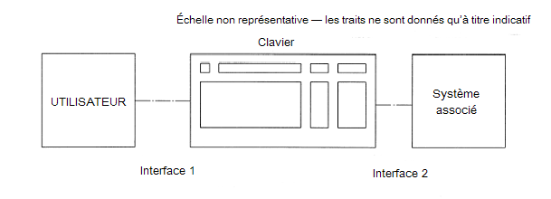
Figure 1 — Interfaces de clavier

Division logique du clavier en groupes et niveaux
Les caractères graphiques ou les fonctions de commande auxquels une touche permet d'accéder sont logiquement divisés en groupes et niveaux. La fonction « majuscules » traditionnelle a été étendue pour permettre d'accéder à ces différents groupes et niveaux. Un ou plusieurs mécanismes de sélection (voir tableau 1) permettent à l'utilisateur de choisir parmi les groupes et les niveaux disponibles.
Deux types de mécanismes sont reconnus dans le cas présent :
  - la sélection de groupe ;
  - la sélection de niveau.
Les deux fonctions peuvent s'appliquer simultanément. Le groupe est hiérarchiquement supérieur au niveau, et plusieurs niveaux peuvent être définis dans un groupe.

Tableau 1 — Division logique en groupes et niveaux
Sélection de groupe | Sélection de niveau | Groupe et niveau actifs
Aucune | Aucune | Groupe 1 , niveau 1
(Groupe 1 = implicite) | Sélection du niveau 2 | Groupe 1 , niveau 2
 | Sélection du niveau 3 | Groupe 1 , niveau 3
Oui | Aucune | Groupe n , niveau 1
(Vers groupe n) | Sélection du niveau 2 | Groupe n , niveau 2
 | Sélection du niveau 3 | Groupe n , niveau 3

Les groupes peuvent contenir des ensembles complets ou distincts de fonctions. Un clavier peut comporter un nombre quelconque de groupes, ce nombre étant seulement limité par des raisons d'ordre pratique.
Au sein de chaque groupe, les fonctions (caractères graphiques et/ou fonctions de commande) sont organisées sur trois niveaux au maximum.
Une fonction de sélection de groupe permet d'accéder aux groupes supérieurs au groupe 1. En revanche, il n'existe aucune fonction de sélection qui donne accès au niveau 1 (ancien niveau « sans majuscules »). La fonction de sélection de niveau 2 et une fonction supplémentaire permettent d'accéder respectivement aux niveaux 2 (ancien niveau « avec majuscules ») et 3 (inexistant dans les normes précédentes).
Le concept de sélection de groupe et de niveau peut s'appliquer aux modules du clavier autres que le module alphanumérique.

Division physique du clavier en modules et zones
Le présent paragraphe introduit le concept des modules et des zones qui sont détaillés dans les parties suivantes de l'ISO/CEI 9995.
Les différentes fonctions pouvant être exécutées par un clavier se divisent en quatre catégories, disposées en quatre modules, comme suit :
  - module alphanumérique, zones ZA0 - ZA4 ;
  - module d'édition, zones ZE0 - ZE2 ;
  - module de fonctions, zones ZF0 - ZF4 ;
  - module numérique, zones ZN0 - ZN6.
Chaque module peut être considéré comme un noyau central (zone 0) entouré d'autres zones permettant de soutenir des touches de fonction ou d'autres touches associées.
La disposition générale des modules et des zones est représentée à la figure 2.
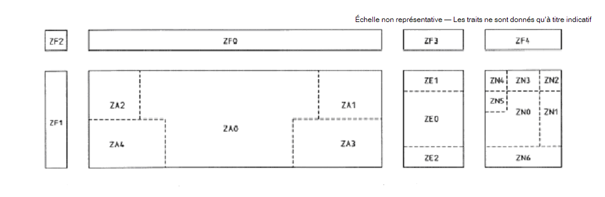
Figure 2 — Disposition des modules et zones (ZA0 à ZA4 : module alphanumérique, ZE0 à ZE2 : module d'édition, ZF0 à ZF4 : module de fonctions, ZN0 à ZN6 : module numérique)

Conditions requises

Emplacement des modules
Les claviers des équipements informatiques, notamment des machines de bureau, peuvent comporter un ou plusieurs modules qui sont tous de taille indéterminée. Chaque module peut être utilisé dans une configuration autonome. Si le clavier comporte un module alphanumérique, la disposition physique des modules doit être la suivante :
  - module d'édition (optionnel) à droite du module alphanumérique, ou, spécifiquement pour les gauchers, à la gauche de ce module ;
  - module numérique (optionnel) à droite du module alphanumérique et du module d'édition (s'il est présent) , ou, spécifiquement pour les gauchers, à la gauche de ce module ;
  - module de fonctions (optionnel) au-dessus ou sur un des côtés extrêmes des autres modules.
Les emplacements exacts ne sont pas normalisés, mais il est préférable que la rangée A de tous les modules soit alignée (voir article 7). Toutefois si le module d'édition et le module numérique sont tous deux présents, le module d'édition soit être placé entre le module alphanumérique et le module numérique. La sous-zone ZF1, si elle est présente, doit être placée au-delà du côté extérieur opposé à celui choisi pour le module d'édition et le module numérique.
La disposition générale est représentée à la figure 2.

Méthodes d'indication des affectations de touches
Un symbole graphique correspondant à une fonction de commande ou à un caractère graphique affecté à une touche à un emplacement particulier d'un clavier, conformément à l'ISO/CEI 9995, doit être représenté sur cette touche afin que l'utilisateur du clavier puisse connaître son affectation. L'affectation peut être indiquée par une ou plusieurs des méthodes indiquées ciaprès. La méthode a), qui est la plus courante, est recommandée.
a) indications visibles sur le dessus des touches conformément à l'article 8 de la présente partie de l'ISO/CEI 9995 ;

b) indications visibles sur une autre partie du clavier ;

c) informations fournies dans la description qui accompagne le clavier ;

d) informations mises à la disposition de l'utilisateur au moyen d'un équipement associé normalement utilisé avec le clavier.

Si une affectation est représentée par la méthode c) ou d), la description correspondante doit être fournie avec le clavier.
Chaque affectation d'une fonction de commande représentée par une de ces méthodes ci-dessus doit être identifiée par le symbole spécifié dans l'ISO/CEI 9995-7, par le nom qui y est indiqué, ou par un nom équivalent dans une autre langue.

Système de numérotation d'emplacement de touches

Principe des grilles
Le système de numérotation spécifié dans l'ISO/CEI 9995 est associé à un ensemble de diagrammes de disposition, basé chacun sur une grille (intersection de rangées et colonnes). Chaque grille indique l'emplacement relatif des touches dans la disposition d'un module de clavier. Les grilles sont données ci-après pour chaque module.
Selon les besoins de l'utilisateur, et pour que la compatibilité avec les claviers existants soit assurée, la grille du module alphanumérique peut être angulaire (voir figure 3) ou carrée (voir figure 4). L'ISO/CEI 9995 n'indique aucune préférence pour l'une ou l'autre grille, et ne précise pas non plus l'angle requis.
Tous les modules doivent être divisés en un certain nombre de zones. Dans le cas du module de fonctions, les zones ne sont pas nécessairement contiguës, ce qui apparaît dans le système de numérotation.
En cas de chevauchement de modules, il faut identifier les colonnes affectées au moyen des numéros des deux modules concernés.
La disposition des grilles des différentes parties d'un clavier est représentée aux figures 3 à 7. La rangée de référence et les colonnes de référence appropriées ont été ombrées afin que leur identification soit facilitée.

Désignation des emplacements de touches
Chaque emplacement de touche dans chacune des grilles est identifié par l'intersection d'une rangée et d'une colonne.
Les rangées et les colonnes sont identifiées comme indiqué ci-après.
Chaque rangée est identifiée par une lettre majuscule de l'alphabet latin.
La rangée A est la rangée de référence des modules alphanumérique, d'édition et numérique, et la zone ZF1 du module de fonctions. Les rangées situées au-dessus de la rangée de référence sont identifiées par la séquence B, C, D, E et ainsi de suite. Les rangées situées au-dessous de la rangée de référence sont identifiées par la séquence Z, Y, X, etc.
La rangée K est considérée comme la rangée de référence des zones ZF2, ZF0, ZF3 et ZF4 du module de fonctions. Les rangées situées au-dessus de la rangée de référence sont identifiées par la séquence L, M, N, etc.
Chaque colonne est identifiée par un nombre à deux chiffres.
La colonne 01 est la colonne de référence du module alphanumérique, et la zone ZF0 du module de fonctions. Les colonnes situées à droite de cette colonne sont identifiées par la séquence 02, 03, 04, etc. Les colonnes à gauche de cette colonne sont identifiées par la séquence 00, 99, 98, etc.

Échelle non représentative - Les traits ne sont donnés qu’à titre indicatif
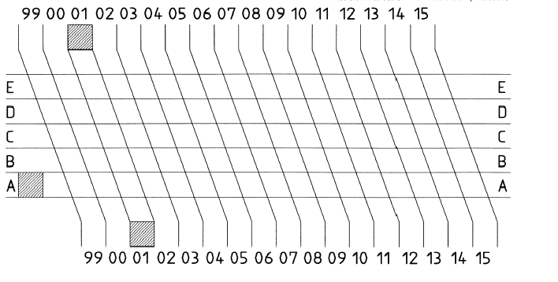
Figure 3 — Module alphanumérique (grille angulaire)

Échelle non représentative - Les traits ne sont donnés qu’à titre indicatif
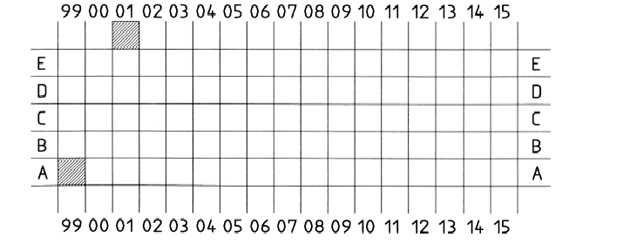
Figure 4 — Module alphanumérique (grille carrée)

Échelle non représentative - Les traits ne sont donnés qu’à titre indicatif
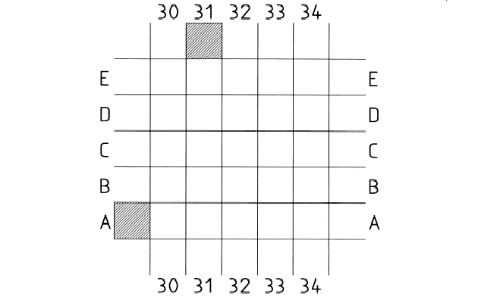
Figure 5 — Module d'édition

Échelle non représentative - Les traits ne sont donnés qu’à titre indicatif
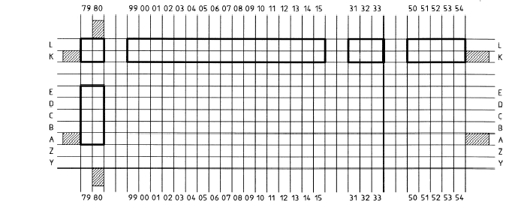
Figure 6 — Module de fonctions

Échelle non représentative - Les traits ne sont donnés qu’à titre indicatif
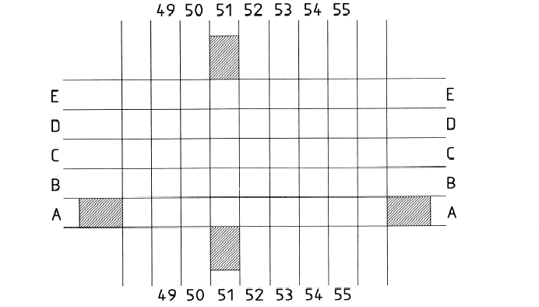
Figure 7 — Module numérique

La colonne 31 est la colonne de référence du module d'édition, et la zone ZF3 du module de fonctions. Les colonnes situées à droite de cette colonne sont identifiées par la séquence 32, 33, 34, etc. Les colonnes situées à gauche de la colonne de référence sont identifiées par la séquence 30, 29, 28, etc.
La colonne 51 est la colonne de référence du module numérique, et la zone ZF4 du module de fonctions. Les colonnes situées à droite de cette colonne sont identifiées par la séquence 52, 53, 54, etc. Les colonnes situées à gauche de la colonne de référence sont identifiées par la séquence 50, 49, 48, etc.
La colonne 80 est la colonne de référence des zones ZF1 et ZF2 du module de fonctions. Les colonnes situées à gauche de cette colonne sont identifiées par la séquence 79, 78, 77, etc.

Emplacements de référence des rangées et colonnes
Les rangées de référence et les colonnes de référence concernées sont définies comme indiqué ci-après.
La rangée A contient la barre d'espacement du module alphanumérique.
La rangée K comprend la touche du module de fonctions à laquelle la fonction d'échappement est affectée.
La colonne 01 contient la touche numéro un du module alphanumérique.
La colonne 31 comporte la touche de déplacement du curseur vers la gauche du module d'édition.
La colonne 51 comprend la touche numéro un du module numérique.
La colonne 80 est la colonne située la plus à droite des zones ZF1 et ZF2 du module de fonctions.

Prescriptions de numérotation d'emplacement de touches
Si une description de clavier utilise un système de numérotation ou des diagrammes de disposition différents de ceux décrits aux paragraphes 7.1 et 7.2, des informations relatives au mode de mise en correspondance de ce système de numérotation avec celui indiqué dans la présente partie de l'ISO/CEI 9995 seront fournies. Ces informations devront figurer dans une description accompagnant le clavier.

Principes généraux d'attribution de noms de touches et de positionnement de symboles
La présente partie de l'ISO/CEI 9995 n'impose pas l'attribution de noms à toutes les affectations de tous les niveaux de tous les groupes d'une touche. Elle ne traite ni de la couleur, ni de la forme, ni de la police, ni du corps d'un caractère ou d'un symbole particulier d'une touche. Elle définit les principes généraux régissant le positionnement des symboles sur les touches et donne des indications visant à uniformiser les noms des touches et à éviter toute ambiguïté.
Lorsqu'un caractère graphique ou une fonction de commande est affecté à une touche, au moins un symbole représentant ce caractère ou cette fonction doit figurer sur la touche (à l'exception de la barre d'espacement).
Les symboles représentant les fonctions sont définis dans l'ISO/CEI 9995-7.

Emplacements des groupes
Tous les symboles qui apparaissent sur une touche et représentent des caractères graphiques au sein du même groupe doivent être placés dans la même colonne sur la touche. Il est possible de placer plusieurs colonnes de symboles côte à côte sur la touche.
Si les symboles de plusieurs groupes sont représentés, les symboles correspondant aux affectations du groupe 1 sont à placer dans la partie gauche de la touche et ceux correspondant aux affectations du groupe 2, dans la partie droite. Les symboles représentant des affectations d'un autre groupe peuvent éventuellement figurer dans la colonne centrale de la touche.

Emplacements des niveaux au sein d'un groupe
L'emplacement des symboles correspondant à des fonctions de commande ou à des caractères graphiques affectés à différents niveaux d'un groupe s'effectue à l'aide des différentes rangées de la colonne attribuée à ce groupe. L'ISO/CEI 9995 autorise au maximum trois niveaux à l'intérieur d'un même groupe.
Il existe deux scénarios d'emplacement.

Présentation des légendes – trois niveaux sur le dessus d'une touche
Les symboles représentant l'affectation de niveau 1 doivent être placés dans le tiers central de la colonne du groupe, sur le dessus de la touche. Les symboles correspondant à l'affectation de niveau 2 sont à placer dans le tiers supérieur de la colonne du groupe, sur le dessus de la touche (voir figure 8). Les symboles représentant l'affectation de niveau 3 doivent alors être placés dans le tiers inférieur de la colonne du groupe, sur le dessus de la touche. Lorsqu'un même symbole représente les deux premiers niveaux (comme le symbole graphique M qui correspond à la fois à la lettre majuscule M et à la minuscule m), il peut être agrandi et occuper les deux tiers supérieurs de la colonne du groupe, sur le dessus de la touche.

Présentation des légendes – deux niveaux sur le dessus d'une touche, et niveau 3 sur la face de la touche
Les symboles représentant l'affectation de niveau 3 doivent être placés sur la partie avant de la touche, dans la même colonne que les symboles correspondant à l'affectation de niveaux 1 et 2. Les symboles représentant l'affectation de niveau 1 sont à placer dans la moitié inférieure de la colonne du groupe, au dessus de la touche (voir figure 9). Les symboles correspondant à l'affectation de niveau 2 doivent être placés dans la moitié supérieure de la colonne du groupe, au-dessus de la touche. Lorsqu'un même symbole représente les deux premiers niveaux (comme le symbole graphique M qui correspond à la fois à la lettre majuscule M et à la minuscule m), il peut être agrandi et occuper la moitié supérieure de la colonne du groupe, au dessus de la touche.

Paires de lettres majuscule/minuscule
Lorsqu'une paire de lettres majuscule/minuscule est affectée aux niveaux 1 et 2 d'un groupe quelconque d'une même touche, la représentation du symbole graphique de la lettre minuscule sur la touche n'est pas nécessaire.

Taille minimale requise pour les symboles de dessus de touche
La taille minimale requise est spécifiée dans l'ISO 9241-4.

Agencement et distance entre les touches

Disposition des touches
La disposition des touches de chaque module est définie dans la partie correspondante de l'ISO/CEI 9995.

Autres spécifications
Pour les autres spécifications (comme celles concernant les dimensions et les surfaces des dessus de touche, l’
inclinaison du clavier, le

déplacement et la force de frappe, la

distance entre les touches), voir l’
ISO 9241-4.

Combinaison des caractères utilisés n'est donnée qu'à titre d'exemple. Échelle non représentative - Les traits ne sont donnés qu’à titre indicatif.
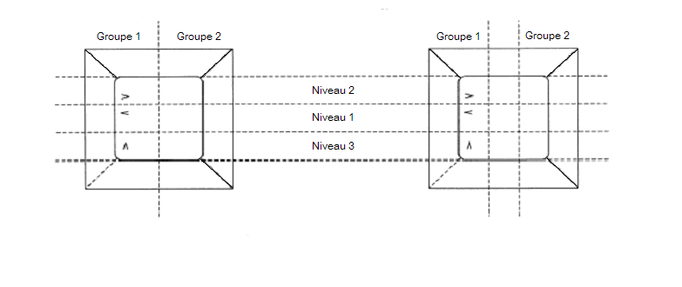
Figure 8 — Affectations de trois niveaux marquées sur le dessus des touches

La combinaison des caractères utilisés dans cette figure n'est donnée qu'à titre d'exemple
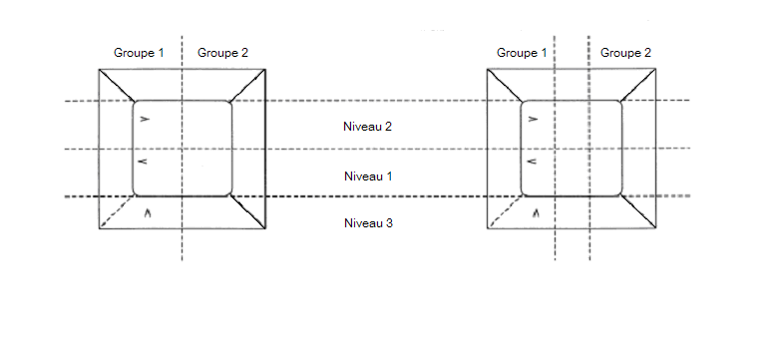
Figure 9 — Affectations de deux niveaux marquées sur le dessus des touches, et d'un niveau sur la partie avant des touches
- (informative)
Liste des normes remplacées (en partie ou complètement) par la présente norme
Certaines spécifications des normes ISO figurant dans l'avant-propos n'apparaissent pas dans les parties correspondantes de la présente norme internationale. Ces spécifications, d'un intérêt certain, n'ont pas été remplacées et sont mentionnées ci-après.
ISO 1090 : Les symboles ne figurant pas dans la partie 7 de cette norme internationale sont définis dans l'ISO 7000.
ISO 1091 : Les distances entre les touches sont définies dans l'ISO 9241-4.
ISO 1092 : L'inclinaison du clavier, les distances entre les touches et d'autres spécifications sont précisées dans l'ISO 9241-4.
ISO 1093 : Les symboles ne figurant pas dans la partie 7 de cette norme internationale sont spécifiés dans l'ISO 7000.
ISO 2126 : Cette norme est entièrement remplacée.
ISO 2530 : Cette norme est entièrement remplacée.
ISO 3243 : Cette norme est entièrement remplacée.
ISO 3244 : Cette norme est entièrement remplacée.
ISO 4169 : Cette norme est entièrement remplacée.
ISO 8884 : Cette norme est entièrement remplacée.
NOTE 2 : À l'origine, le remplacement des normes ISO 3791 et 3792 relatives aux machines à calculer et aux calculatrices était également prévu. Les principes décrits dans les différentes parties de la présente norme internationale, notamment dans la partie 4, concernent également ce type de matériel. Ils doivent être appliqués lors de la conception de machines à calculer et de calculatrices. Ce type de matériel étant trop spécifique, les normes ISO existantes ne sont donc pas supprimées, ni remplacées par la présente norme internationale.
- (informative) – Exemples of normes nationales
- Allemagne DIN 2137 series, Büro – und Datentechnik, Tastaturen für Schreibmaschinen
- Canada CAN/CSA Z243.200-92 – Norme canadienne de clavier pour le français et l’anglais (Canadian keyboard standard for the English and French languages)
- É.-U. ANSI INCITS 154 : Office Machines and Supplies - Alphanumeric Machines - Keyboard Arrangement (formerly ANSI X3.154-1988 (R1999)

- R.-U. BS 4822 : BS 4822:1994 Specification for keyboard allocation of graphic characters for data processing
- Suède SS 66 22 41 Informationsteknisk utrustning - Alfanumeriskt tangentbord för svenskt bruk

